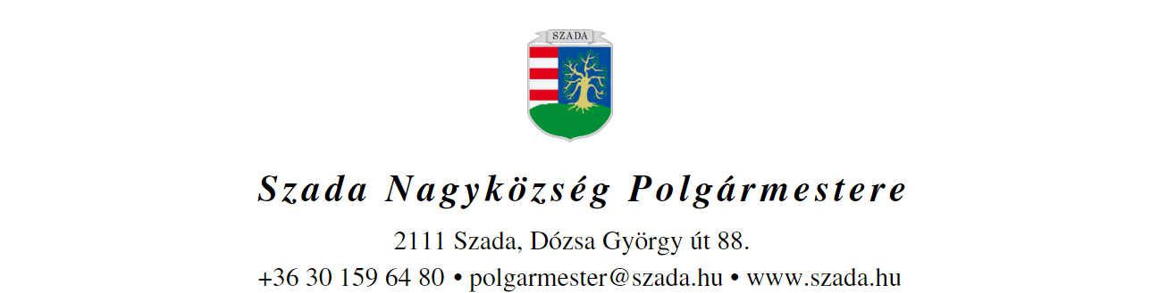

Ikt.sz.: H/1735-5/2021. Előterjesztés száma: 100/2021.
ELŐTERJESZTÉS
a Képviselő-testület 2021. szeptember 30-i rendes ülésére

Előterjesztés tárgya: | Önkormányzati nyilatkozat a Szada külterület 068/60 és 068/61 helyrajzi számú ingatlanok – a termőföld védelméről szóló 2007. évi CXXIX. törvény alapján történő - belterületbe vonásához
Előterjesztő: | Pintér Lajos polgármester
Előkészítette: | Szabóné Molnár Krisztina  műszaki osztályvezető
Szakmai szempontból ellenőrizte: | Dr. Jenei László András  törvényességi szakreferens
Pénzügyi szempontból ellenőrizte: | Vargáné Kurfis Erika  pénzügyi osztályvezető
Jogi, törvényességi szempontból ellenőrizte: | Dr. Jenei László András  törvényességi szakreferens
Törvényességért felelős: | Dr. Finta Béla jegyző
Tárgyalja: | Pénzügyi Bizottság, Településfejlesztési és Környezetvédelmi Bizottság
Egyeztetve, tájékoztatva:
Javasolt meghívott: | Kérelmező
Az elfogadásához szükséges szavazattöbbség: | minősített szavazattöbbség
Az előterjesztés zárt kezelését kérjük | igen  nem

VEZETŐI ÖSSZEFOGLALÓ

Kérelmezők, mint a Szada 068/60-61 hrsz.-ú ingatlan tulajdonosai kérelemmel fordult Szada Nagyközség Önkormányzatához a jelenleg külterületi ingatlanok belterületbe csatolásával kapcsolatban. (A H/1735/2021. ikt.sz. kérelem és az ingatlan tulajdoni lapja ügyintézőnknél az iratbetekintési joggal rendelkezők számára megtekinthető.)
Fenti ingatlanok a jelenleg hatályos HÉSZ (Szada Helyi Építési Szabályzatáról szóló 9/2009. (VI. 10.) önkormányzati rendelet) szerint az Lke-2 kertvárosi lakóövezetek övezetbe tartozik.

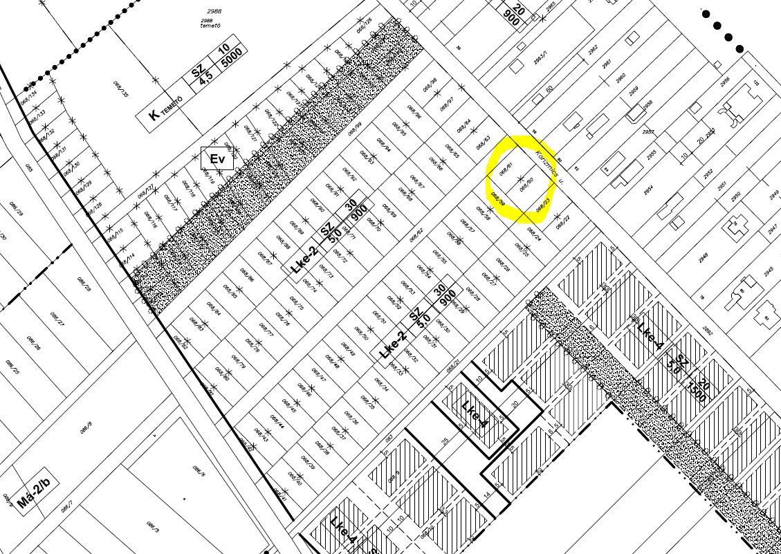

Tájékoztatom a Tisztelt Képviselő-testületet, hogy a termőföld védelméről szóló 2007. évi CXXIX. törvény (a továbbiakban: Törvény) 15. § (2) bekezdés szerint: „Termőföld belterületbe vonása iránti kérelmet kizárólag az önkormányzat terjeszthet elő. A kérelemhez csatolni kell az érintett földrészletek helyrajzi számait, a területnagyságot, és a területfelhasználási célt tartalmazó képviselő-testületi döntést, valamint a településszerkezeti terv kivonatát. A kérelemben az önkormányzatnak nyilatkoznia kell arról, miszerint a kérelemben megjelölt földrészletek a kérelemben megjelölt célra 4 éven belül ténylegesen felhasználásra kerülnek.”.
A Törvény 15. § (3) bekezdése kimondja: „Belterületi, illetőleg beépítésre szánt területi felhasználásra kerülő területek folyamatosan, a településfejlesztés megvalósításától függően vonhatók a belterületbe.”

Mivel a belterületbe vonás iránti kérelmet az ingatlannal rendelkezni jogosult írásban kezdeményezte, így a kérelem és tartozéka, valamint az önkormányzati döntés dokumentuma alapján, az Önkormányzat döntését követően és annak függvényében indítható meg az eljárás.

A fentiek alapján a következő határozati javaslatot terjesztem a Tisztelt Képviselő-testület elé.

…/2021.(IX.30.) KT-határozat

Szada Nagyközség Önkormányzatának hosszú távú elképzelése, hogy Szadát falusias arculatú településként megtartsa, a népességnövekedés ütemét visszafogja, amely kihat az elviselhetetlen közúti forgalomterhelésre, az intézményekre és az úthálózatra, ezért Szada Nagyközség Önkormányzat Képviselő-testülete a Szada, külterület 068/60-61 hrsz.-ú ingatlanokkal kapcsolatos belterületbe vonási kérelmet elutasítja.

Határidő: azonnal

Felelős: polgármester

